

كيفية إعداد خادم بروتوكول نقل الملفات "FTP" وتحميل لقطات كاميرا Uniview وجهاز NVR؟
كيفية إعداد خادم بروتوكول نقل الملفات "FTP" وتحميل لقطات كاميرا Uniview وجهاز NVR؟
الوصف
ملاحظة: تنطبق هذه الطريقة على معظم السيناريوهات التي واجهتك فيها مشكلات، وإذا لم تجدي الطريقة نفعًا في حل مشكلتك، فيوصى باستشارة فريق الدعم الفني لدينا.
https://global.uniview.com/Support/Service_Hotline/
خطوات التشغيل
الإعداد لكاميرا Uniview منفصلة
1. تحميل اللقطات المجدولة
الخطوة 1: قم بإعداد قاعدة لالتقاط اللقطات أسفل المسار Setup>Video & Audio>Snapshot في واجهة ويب الكاميرا.
الخطوة 1.1: قم بتمكين التقاط اللقطات وتعيين الدقة والحجم الأقصى للقطات التي سيتم حفظها.
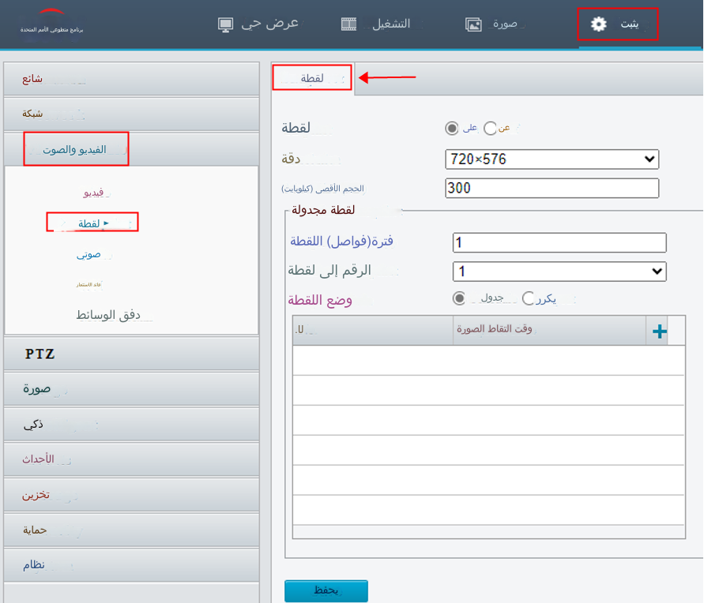
الخطوة 1.2: قم بتعيين وضع التقاط اللقطات.
الجدول: قم بتعيين وقت لالتقاط اللقطات. على سبيل المثال، بتعيين الفاصل الزمني لالتقاط اللقطات على
20 ثانية، وتعيين عدد اللقطات التي سيتم التقاطها على 3، وتعيين وقت التقاط اللقطة على 16:00:00، ستلتقط الكاميرا لقطات في الأوقات 16:00:00 و16:00:20 و16:00:40.
لحذف وقت التقاط لقطة، انقر فوق .
التكرار: قم بتعيين فاصل زمني لالتقاط اللقطات. على سبيل المثال، بتعيين خطة التقاط اللقطات على الوقت من 16:00:00 إلى 20:00:00 في يوم الاثنين، وتعيين الفاصل الزمني للتكرار على 120 ثانية، وتعيين الفاصل الزمني لالتقاط اللقطات على 20 ثانية، وتعيين عدد اللقطات التي سيتم التقاطها على 2، ستلتقط الكاميرا لقطات في الأوقات 16:00:00 و16:00:20 و16:02:00 و16:02:20.
أ. حدد Repeat وقم بتعيين الفاصل الزمني للتكرار. يتراوح نطاق الفاصل الزمني للتكرار بين 1 إلى 86400.
ب. حدد مربع الاختيار Enable Snapshot Plan وقم بتعيين خطة التقاط اللقطات. تُمكَّن خطة التقاط اللقطات على مدار 24 ساعة يوميًا/7 أيام أسبوعيًا افتراضيًا.
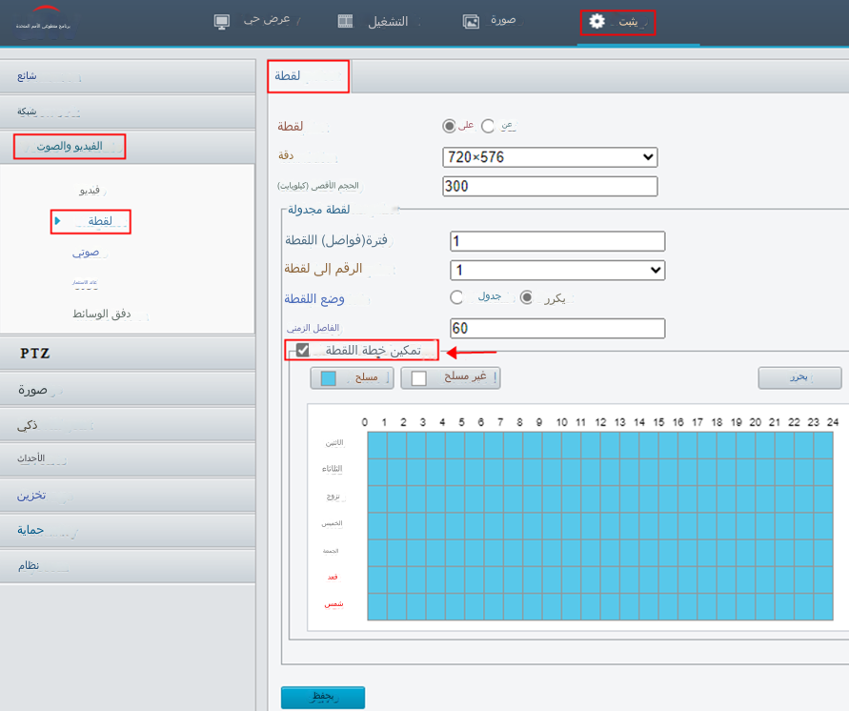
الخطوة 1.3: قم بتعيين الفاصل الزمني لالتقاط اللقطات وعدد اللقطات. على سبيل المثال، في حالة تعيين الفاصل الزمني على ثانية واحدة وتم تعيين عدد اللقطات على 2، فستلتقط الكاميرا لقطتين (تلتقط لقطة واحدة أولاً ثم تلتقط لقطة أخرى بعد مرور ثانية واحدة).
الخطوة 1.4: انقر فوق Save.
الخطوة 2: قم بإعداد خادم FTP أسفل المسار Setup>Storage>FTP ثم حدد Upload Images بمجرد إعداد اللقطات المجدولة في الخطوات الواردة أعلاه.
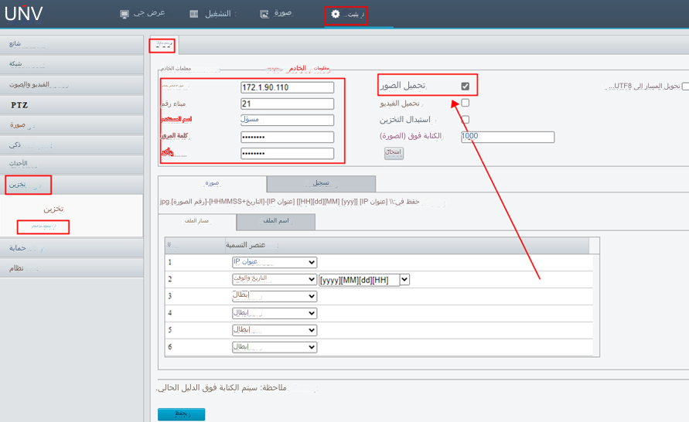
2. تحميل اللقطات التي تُلتقَط عند تشغيل الإنذار
الخطوة 1: قم بإعداد FTP Intelligent Server أسفل المسار Setup>System>Server، ثم حدد خيار
Upload Images وانقر فوق OK وSave.
ملاحظة: نوع اتصال النظام الأساسي: FTP
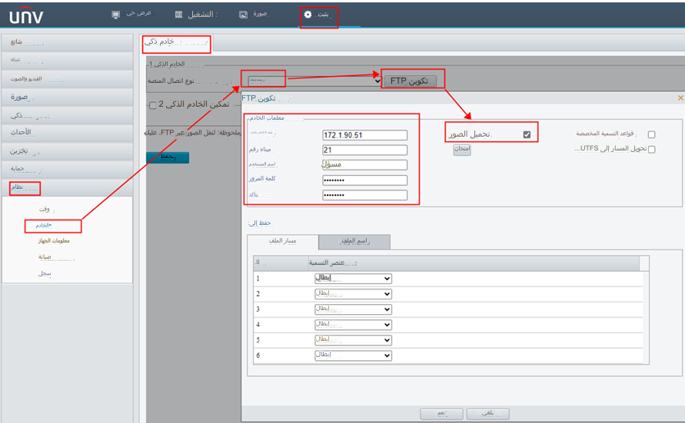
الخطوة 2: قم بإعداد اللقطات التي تُلتقَط عند تشغيل الإنذار أسفل المسار Setup>Intelligent>Smart واختر الوظيفة الذكية المطلوبة.
ملاحظة: في الإرشادات التالية، ستُستخدَم وظيفة اكتشاف التسلل للتوضيح. ولا تدعم سوى نماذج معينة هذا التكوين.
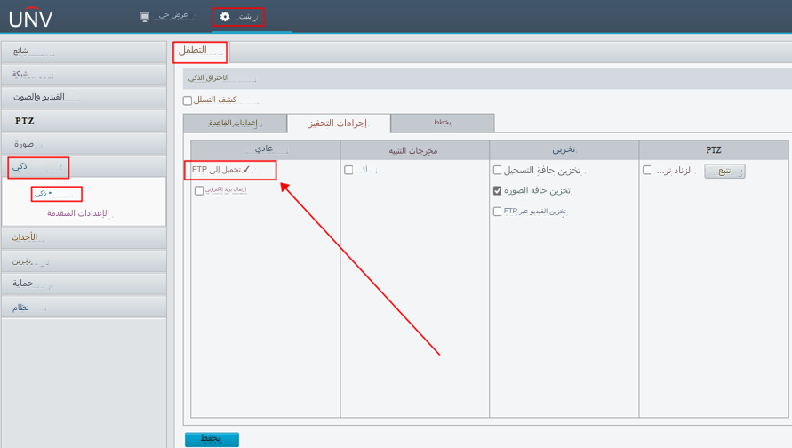
الخطوة 3: قم بإعداد القاعدة وجدول التشغيل. قم بتمكين Upload to FTP أسفل Trigger Actions.
الإعداد لكاميرا Uniview في جهاز NVR
الخطوة 1: قم بإعداد جدول التقاط اللقطات أسفل المسار Setup>Storage>Snapshot Schedule (Web Interface) أو المسار Menu>Storage>Snapshot Schedule (GUI). قم بتمكين
Snapshot Schedule ورسم جدول.
عادي: لقطة مجدولة
حدث: اللقطات التي تُلتقَط عند اكتشاف جسم إنسان/انطلاق إنذار العبث/عند اكتشاف صوت
الحركة: اللقطات التي تُلتقَط عند اكتشاف حركة (لا يتم تضمين اكتشاف الحركة الفائقة)
الإنذار: الإنذار اليدوي من مدخل الإنذار.
الحركة والإنذار: يلتقط الصور عندما يحدث إدخال حركة وإنذار في نفس الوقت.
الحركة أو الإنذار: يلتقط الصور عندما يحدث إدخال حركة أو إنذار.
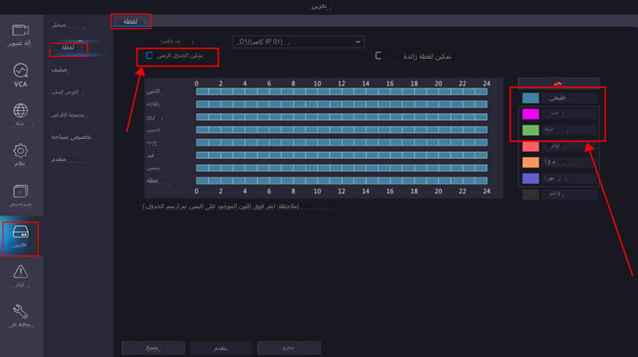
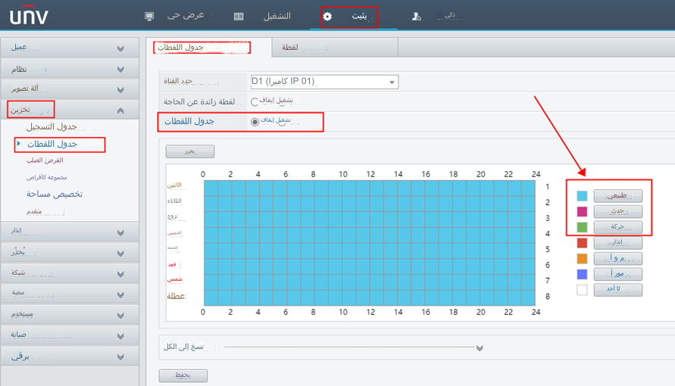
الخطوة 2: قم بإعداد معلمات التقاط اللقطات أسفل المسار Setup>Storage>Snapshot Schedule>
Snapshot (Web Interface) أو المسار Menu>Storage>Snapshot Schedule>
Schedule Type (GUI).
الجدول: تُلتقَط اللقطات وفقًا للجدول الزمني المحدد.
حدث: تُلتقَط اللقطات بفعل حدث ما مثل مدخل الإنذار وإنذار اكتشاف الحركة. اللقطات اليدوية هي لقطات تُلتقَط عند حدوث حدث ما.
الفاصل الزمني لالتقاط اللقطات: حدد الفاصل الزمني بين لقطتين من القائمة المنسدلة.
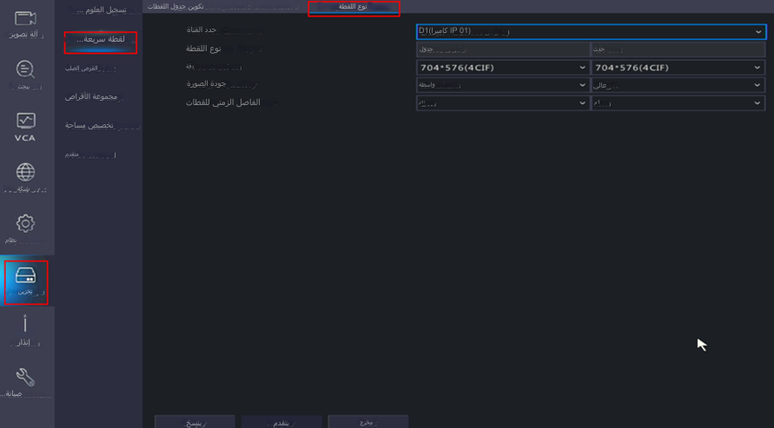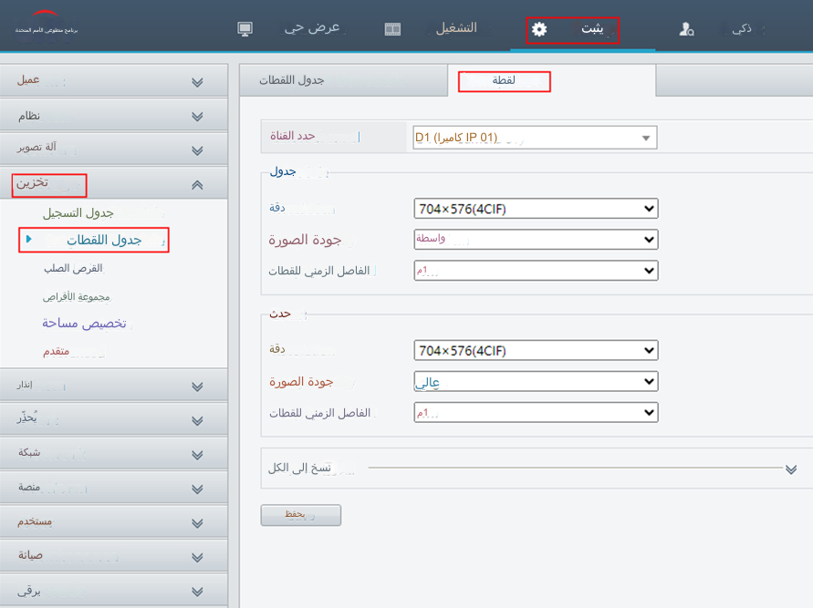
إذا كنت تريد إعداد تحميل لقطة تُلتقَط بفعل حدث ما إلى بروتوكول FTP، فيجب تحديد Snapshot أيضًا أسفل قسم Trigger Actions لهذا الحدث.
ملاحظة: في الإرشادات التالية، ستُستخدَم وظيفة اكتشاف الحركة للتوضيح. ولا تُدعَم وظائف VCA/Smart حتى الآن لتشغيل اللقطات، وبالتالي لا يمكن تكوينها لتحميل اللقطات إلى FTP.
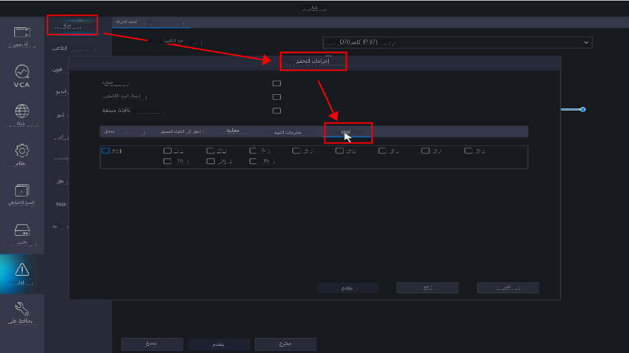
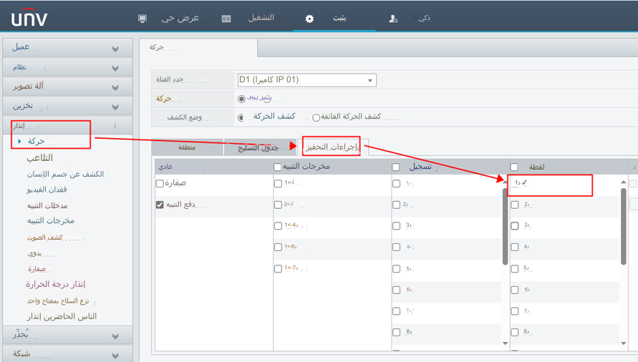
الخطوة 2: قم بإعداد خادم FTP (تمكين FTP لتكوين معلومات خادم FTP لديك) أسفل المسار Setup>Network>FTP (Web Interface) أو المسار Menu>Network>Advanced>FTP (GUI).
الفاصل (الفواصل) الزمنية للتحميل: يُحمِّل جهاز NVR الصور الملتقطة خلال الفواصل الزمنية المحددة إلى خادم FTP في الفاصل الزمني المحدد. الفاصل الزمني الافتراضي هو 30 ثانية. يمكنك تغيير الإعداد حسب الحاجة.
النطاق (النطاقات): إظهار نطاق الفاصل الزمني لتحميل الصورة: [5-600] ث
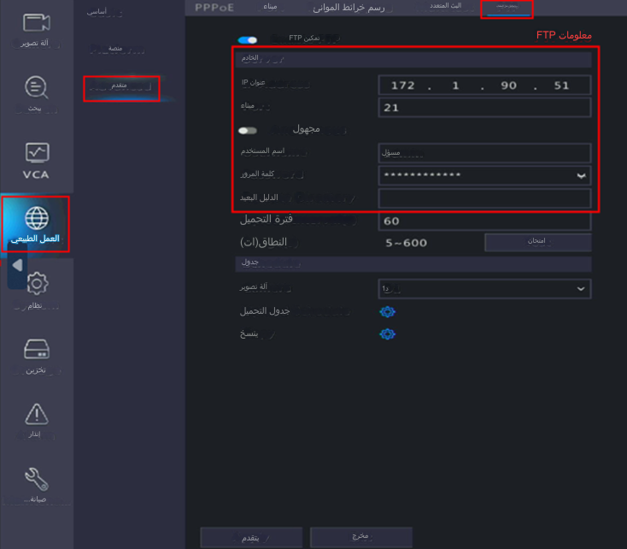
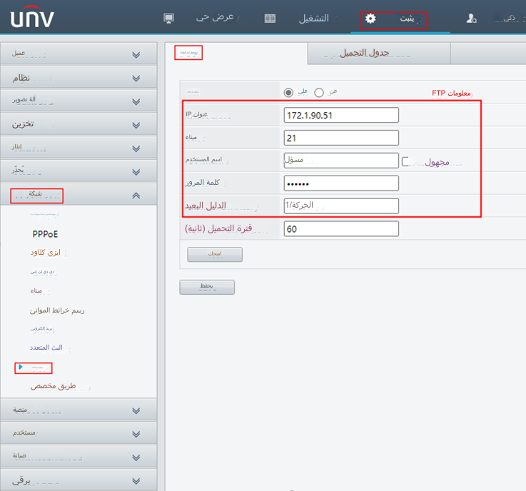
الخطوة 3: انتقل إلى Setup>Network>FTP>Upload Schedule (Web Interface) أو انقر فوق في GUI، وحدد كاميرا لتكوين فترات زمنية ستقوم خلالها الكاميرا بتحميل صور من النوع (الأنواع) المرغوبة. يمكنك نسخ الجدول إلى أيام أخرى خلال الأسبوع أو نسخ الجدول إلى كاميرات أخرى.
